熊起东方——公司完整背景设计及参数化设计文档

上篇：公司背景完整设计
本文档为「熊心壮职」游戏世界观中虚构公司「熊起东方」的完整公司背景设定。 兼顾团队阅读与后端 Prompt 结构化引用两种用途。

1.公司概况
公司名称 | 熊起东方科技有限公司
品牌 / 产品名 | 熊心壮职（APP）
行业 | AI + 人格探索 / 人力科技（HRTech）
商业模式 | C端：个人人格探索与职场画像；B端：企业招聘测评与职场管理推演工具
核心产品形态 | 移动端 APP（iOS / Android）
团队规模 | 4 人（+1 位即将入职的产品经理，由用户扮演）
成立时间 | 约 1.5 年前
注册地 | 一线城市

2.发展情况

2.1 行业
AI 人格探索赛道，横跨消费心理与人力科技两个市场：
- C端市场：MBTI、大五人格、霍兰德等人格测评在年轻人中持续火热，但大多数产品停留在"填问卷→出报告"的传统模式，缺乏沉浸感和可玩性。
- B端市场：企业在招聘、团队建设、管理培训中对"行为化评估"需求增长，传统测评工具偏重量表，缺少场景化模拟和 AI 动态交互能力。
- 熊起东方的差异化切口：用游戏化的 AI 职场沙盘替代传统问卷，让用户在沉浸式互动中自然暴露行为特征，产出更真实的人格画像。

2.2 发展阶段
天使轮末期 → A 轮前期
融资历史 | 天使轮：熊老板家庭启动资金 + 一位天使投资人小额注资，合计约 150 万元
当前状态 | 产品基本成熟，处于公开内测阶段；尚未开启收费；有部分内测用户，反响尚可
下一步 | 积累增长数据，准备 A 轮融资 BP；探索商业化路径
现金流 | 无营收，依靠剩余天使轮资金运营；按当前消耗速度预计还能支撑 4–6 个月

2.3 发展规模
内测用户数 | 约 2800 人（公开内测 2 个月）
日活（DAU） | 约 300–400
次日留存率 | 约 38%
平均体验时长 | 约 14 分钟 / 次
B端意向 | 3 家企业表达了试用兴趣，尚未签约

2.4 发展战略
公司整体战略方向：以 C 端产品验证核心体验，积累用户数据和增长指标，为 A 轮融资做准备；同步试探 B 端商业化可能性。

2.5 竞争策略
竞品类型 | 代表产品 | 熊起东方的差异化
传统人格测评 | 测测、16Personalities | 游戏化沉浸体验 vs 填问卷；行为采集 vs 自我报告
企业测评 SaaS | 北森、Moka | 场景化 AI 模拟 vs 标准化量表；更低部署门槛
AI 聊天产品 | Character.AI、星野 | 结构化职场场景 vs 开放式闲聊；有明确的画像输出
核心竞争壁垒（团队共识）：
- AI 驱动的 NPC 行为涌现，让每次体验独一无二
- 隐性行为采集技术，比问卷更真实
- 职场场景的专业性（心理学模型 + 组织行为学）

3.发展目标

3.1 公司级 OKR（本季度）
以下 OKR 同时作为游戏内的叙事主线。用户在游戏中会通过晨会、任务、对话等方式接触到这些目标，并通过自己的选择影响 NPC 对完成进度的判断。
O1：验证产品-市场匹配度，为 A 轮融资积累关键数据
- KR1：内测用户突破 5000 人，次日留存率 ≥ 42%
- KR2：完成 B 端演示版本，获取至少 2 家企业签署试用意向书
- KR3：完成 A 轮融资 BP 初稿，启动投资人接触（至少约谈 5 家）
O2：建立最小可行团队能力，支撑下一阶段扩张
- KR1：核心功能 Bug 率降至 3% 以下，AI 对话满意度 ≥ 4.0 / 5.0
- KR2：完成运营岗位招聘需求确认并发布 JD
- KR3：建立基础团队协作流程（周会、任务看板、代码审查）

3.2 个人 OKR（与角色设定联动）

角色 | 个人 OKR | 与公司 OKR 关系 | 核心矛盾
熊老板 | O: 3 个月内完成 A 轮融资  KR1: BP 完成并获得 3 家 TS  KR2: 月度用户增长率 ≥ 30%  KR3: 签下首个 B 端付费客户 | 直接对应 O1 全部 | 事必躬亲，控制欲导致所有人都在等他拍板。同时追求速度和控制，经常亲自介入每个人的工作，导致团队窒息。
熊技术 | O: 将 AI 人格分析准确率提升至行业领先  KR1: 模型准确率从 72% 提升至 85%  KR2: 对话响应延迟 ≤ 2 秒  KR3: 完成 NPC 记忆系统 v2 架构 | 支撑 O2-KR1，但与 O1 的速度要求矛盾 | 一个人扛全栈，严重超负荷；觉得非技术工作浪费时间。认为 B 端演示版是在浪费研发资源，但不得不做。
熊市场 | O: 打开 B 端市场并建立品牌认知  KR1: 签约 2 家企业试用  KR2: 社交媒体曝光量月增 50%  KR3: 完成 3 场行业线下推介 | 直接对应 O1-KR2 | 运营非本职但被迫做，质量参差；签单压力大。为了签单可能向客户过度承诺功能，和熊技术产生直接冲突。
熊行政 | O: 搭建可扩展的团队基础设施  KR1: 完成运营岗 JD 并筛选出 3 位候选人  KR2: 建立基础考核与周报流程  KR3: 优化办公空间利用效率 | 直接对应 O2-KR2 / KR3 | 杂事太多难以聚焦；掌握信息多但决策权小。掌握招聘节奏和信息流转，表面服务所有人，实际通过信息差影响决策。
用户（产品经理） | O: 快速融入团队并交付产品成果  KR1: 完成产品需求优先级排序  KR2: 输出一份用户反馈分析报告  KR3: 参与至少一次 B 端客户演示 | 横跨 O1 和 O2，是各方拉拢的对象 | 每个 NPC 都试图让用户优先处理自己关心的事

3.3 薪酬制度与游戏机制
薪酬结构
角色 | 基本月薪（税前） | 股权 / 期权 | 绩效浮动
熊老板 | 12K | 40% 股权（创始人） | 无固定绩效，利润分红
熊技术 | 15K | 15% 期权（4 年归属，1 年 cliff） | 季度技术里程碑奖金 0–2 个月
熊市场 | 9K | 无 | 签单提成 + 季度 KPI 奖金 0–3 个月
熊行政 | 8K | 无 | 季度考核奖金 0–1 个月
用户（产品经理） | 10K | 2% 期权（4 年归属） | 季度 OKR 奖金 0–2 个月
薪酬作为游戏状态变量
薪酬不是独立系统，而是影响 NPC 情绪和对话的隐性因子：
变量 | 影响方式 | 触发示例
薪酬满意度 | 影响 NPC 工作积极性和对话情绪基调 | 熊市场在茶水间抱怨"做这么多事工资最低"；熊技术表示"钱不重要，期权才是未来"
公司现金流压力 | 影响全局氛围和事件触发 | 熊老板在晨会提到"这个月账上只够发两个月工资了"
薪酬对比心理 | 影响 NPC 之间的关系张力 | 熊市场得知熊技术工资比自己高 6K 且有期权后，嫉妒加剧

4.组织结构

4.1 组织架构
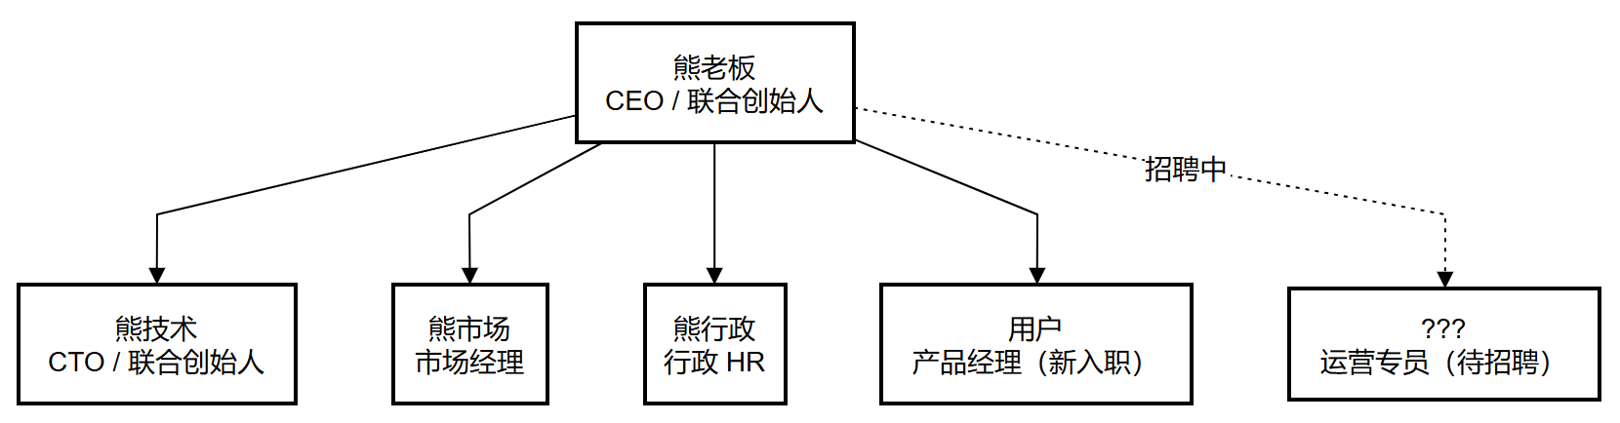

- 扁平化结构：所有人直接向熊老板汇报，无中间管理层
- 联创特殊关系：熊技术作为联合创始人，虽然汇报给熊老板，但在技术决策上有独立话语权，两人更像"争吵的合伙人"而非上下级
- 虚线岗位：运营专员为待招聘岗位，目前运营工作由熊市场和熊行政分担，双方都不满意这个安排

4.2 岗位职责
岗位 | 核心职责 | 实际额外承担 | 核心矛盾
熊老板（CEO） | 公司战略、融资、对外商务、重大决策 | 产品方向把控、客户关系（亲自跑） | 事必躬亲，控制欲导致所有人都在等他拍板。同时追求速度和控制，经常亲自介入每个人的工作，导致团队窒息。
熊技术（CTO） | 技术架构、AI 模型、后端开发、代码质量 | 前端开发（无专职前端）、服务器运维 | 一个人扛全栈，严重超负荷；觉得非技术工作浪费时间。认为 B 端演示版是在浪费研发资源，但不得不做。
熊市场（市场经理） | 市场推广、品牌传播、B 端商务拓展 | 部分 C 端运营（用户社群）、内容制作 | 运营非本职但被迫做，质量参差；签单压力大。为了签单可能向客户过度承诺功能，和熊技术产生直接冲突。
熊行政（行政 HR） | 行政事务、人事管理、招聘、财务基础 | 部分运营（用户反馈收集）、办公室管理 | 杂事太多难以聚焦；掌握信息多但决策权小。掌握招聘节奏和信息流转，表面服务所有人，实际通过信息差影响决策。
用户（产品经理） | 产品需求管理、用户研究、原型设计、跨部门协调 | 入职第一天，待定 | 所有人都想拉你站队

4.3 岗位级工作优先级
每个角色的日常工作优先级（影响游戏内任务生成和 NPC 日程规划）：
- 熊老板：① 准备融资材料 ② 拜访投资人 / 客户 ③ 团队管理与决策 ④ 产品方向 review
- 熊技术：① AI 模型优化 ② Bug 修复与系统稳定性 ③ 架构设计 ④（被迫）B 端演示版适配
- 熊市场：① B 端客户开拓 ② 社交媒体运营 ③ 线下活动策划 ④（被迫）用户社群维护
- 熊行政：① 日常行政与财务 ② 运营岗招聘推进 ③ 团队流程建设 ④ 信息整理与同步

4.4 新员工引子：运营岗位
叙事伏笔：运营岗位的空缺是一个持续存在的话题，在游戏中以多种方式浮现，为后续内容更新创造扩展入口。
背景：随着内测用户增长，用户运营、内容运营、数据分析等工作急需专人负责。目前这些工作被熊市场和熊行政分担，双方都不满意：
- 熊市场觉得运营是"脏活累活"，拖慢了他拓展 B 端客户的节奏
- 熊行政觉得自己已经够忙了，而且运营并非她的专业
- 熊技术认为应该优先招前端工程师而不是运营
- 熊老板犹豫不决——招人意味着更快烧钱，但不招人团队已经在超负荷运转
游戏内触发方式：
- 茶水间闲聊时 NPC 提到"要是有个专门做运营的人就好了"
- 熊行政让用户帮忙看一份运营岗的 JD 草稿
- 晨会上因为运营数据没人跟进而产生小摩擦
- 用户可以在对话中表态支持或反对招人，影响 NPC 关系走向

5.工作环境
以下物品清单为场景描述文字素材，用于 AI 生成场景氛围文案和 NPC 行为描写。后续美术对接时可作为参考。

5.1 开放办公区
公司的主要工作空间，所有人的工位都在这里（熊老板有独立办公室但经常出来）。
氛围关键词：紧凑、忙碌、白板上写满了东西、偶尔安静偶尔嘈杂
物品清单：
- 四张拼在一起的办公桌（熊技术、熊市场、熊行政各一张 + 用户的新工位）
- 熊技术工位：双屏显示器、机械键盘、降噪耳机、能量饮料罐、贴满技术便签的屏幕边框
- 熊市场工位：笔记本电脑、手机支架（随时准备打电话）、几张名片、一本翻开的行业报告
- 熊行政工位：整洁有序的文件架、小盆栽、马克杯（印着公司 logo）、一叠简历
- 用户的新工位：干净的桌面、一台刚拆封的笔记本、一张欢迎卡片
- 公共区域：一面大白板（写着本周任务和 OKR）、打印机、一个快递堆放角
- 墙上：公司使命标语"让每个人看见真实的自己"、几张产品迭代截图打印

5.2 会议室
唯一的封闭空间，正式讨论和外部会议的场所。
氛围关键词：略显正式、灯光偏冷白、关上门后外面听不到
物品清单：
- 一张长方形会议桌，周围六把椅子（多出来的一把常被提起——"以后新人坐这儿"）
- 墙上的电视屏幕（投屏用，经常显示着数据看板或产品 demo）
- 一面白板（残留着上次会议的笔迹，不同颜色的笔代表不同的人）
- 角落的摄像头支架（用来录制 B 端演示视频）
- 桌上散落的马克笔、便利贴
- 一个计时器（熊老板要求会议不超过 30 分钟，但经常超时）

5.3 茶水间
非正式社交空间，NPC 在这里展现最真实的一面。
氛围关键词：温暖、放松、咖啡香、适合闲聊和八卦
物品清单：
- 一台半自动咖啡机（熊老板买的，是办公室里最贵的设备之一）
- 小冰箱（里面有熊技术的能量饮料、熊行政的酸奶、偶尔出现的外卖剩菜）
- 微波炉、热水壶
- 一个小吧台和两把高脚凳
- 零食篮（熊行政负责补货，但总被熊市场吃光）
- 墙上的小公告板（贴着外卖菜单、偶尔有人贴的搞笑便签）
- 窗台上的几盆绿植（熊行政养的，长势不错）

6.战略分歧地图（叙事张力设计）

6.1 核心分歧轴
公司内部的战略分歧可以用两个维度理解：
- 轴一：速度 vs 质量 — 快速推进商业化（熊老板、熊市场）↔ 先打磨产品再扩张（熊技术、熊行政）
- 轴二：C 端 vs B 端 — C 端用户增长优先（熊老板偏好）↔ B 端签单变现优先（熊市场偏好）

6.2 角色立场分布
 | 偏质量 | 偏速度
偏 C 端 | 熊技术（打磨AI模型，服务C端体验） | 熊老板（C端冲数据 + 融资）
偏 B 端 | 熊行政（先补人再稳步拓展B端） | 熊市场（先签单再说）

6.3 关系张力与冲突种子
关系对 | 表面关系 | 深层张力 | 可触发事件
熊老板 ↔ 熊技术 | 联合创始人，互相尊重 | 熊技术觉得老板越来越"商人化"；老板觉得技术太理想主义 | 技术方案评审会上爆发分歧；老板要求放下手头工作做 B 端演示
熊技术 ↔ 熊市场 | 同事，表面客气 | 熊市场越过技术直接和老板签合同倒逼技术实现；技术认为市场根本不懂技术 | 熊市场带回客户需求，技术当场表示"做不了"；茶水间暗中较劲
熊老板 ↔ 熊行政 | 校友，信任度高 | 行政掌握信息差，能在关键时刻影响老板决策；老板对行政有超出职责的依赖 | 行政在老板犹豫时"不经意"透露某些信息，推动决策偏向
用户 ↔ 所有人 | 新人，被欢迎 | 每个 NPC 都试图拉拢用户支持自己的立场 | 晨会被要求发表看法；茶水间被单独拉去"聊聊"

6.4 新增角色张力字段
基于战略分歧，建议在原有人物设定中增加以下字段：
字段 | 熊老板 | 熊技术 | 熊市场 | 熊行政
内心世界 | 坚信会成功，但害怕重蹈覆辙。底线：不能被质疑领导能力，公司不能失控。焦虑：A 轮拿不到怎么办？第二次创业失败的恐惧。 | 相信技术的力量，但怀疑商业化路径。底线：技术不能被妥协，不为商业需求写垃圾代码。焦虑：公司倒了，技术成果全白费。 | 觉得只要签到单就能活下来。底线：自己的贡献必须被认可，收入不能被低估。焦虑：工资太低没有期权，公司起来了自己什么都分不到。 | 觉得团队撑不了太久，得赶紧补人。底线：不能被当作透明人，杂事不能永远做不完。焦虑：相亲压力大，工资不够支撑精致生活。
对用户的初始态度 | 希望用户成为自己的得力助手 | 观望，想看用户是否"懂技术" | 想拉拢用户一起推 B 端业务 | 热情接待，但暗中观察用户的立场
对运营岗的态度 | 犹豫——想招但怕烧钱太快 | 反对——应该先招前端工程师 | 有条件支持——但运营要归他管 | 强烈支持——终于能卸掉一部分杂活

7.用户游玩模式——角色扩展机制

7.1 核心设计原则
- 始终以新人身份进入：用户每一轮游玩都以「新入职员工」的身份加入熊起东方，保持「不了解情况 → 逐步发现真相」的天然叙事弧线
- 角色扩展而非视角切换：每轮解锁新的可玩岗位（如产品经理 → 运营专员），而非自由扮演已有角色
- 人格数据驱动 NPC 化：用户每完成一轮游玩，该轮所扮演的角色将基于用户的选择偏向和人格采集数据自动转化为智能体，参与后续轮次

7.2 游玩流程

第一轮：产品经理（基础体验）
维度 | 说明
用户角色 | 产品经理（新入职）
NPC 阵容 | 熊老板、熊技术、熊市场、熊行政（4 个原始智能体，按预设人格运行）
产品经理状态 | 由用户直接操控，无 NPC 人格设定
人格采集 | 用户所有行为选择均为真实反应，采集到的人格画像最纯粹
轮次结束条件 | 完成核心游戏体验流程，输出人格分析报告
输出物 | ① 用户人格报告 ② 用户选择偏向数据（用于后续 NPC 化映射）

第二轮：运营专员（角色扩展）
维度 | 说明
用户角色 | 运营专员（新入职）
NPC 阵容 | 熊老板、熊技术、熊市场、熊行政（4 个原始智能体，设定不变）+ 产品经理智能体（由用户第一轮数据生成）
产品经理状态 | 已 NPC 化——基于用户第一轮的选择偏向和人格数据进行人格映射，成为第 5 个智能体
人格采集 | 以运营专员视角采集用户在不同岗位情境下的行为偏好
轮次结束条件 | 完成运营专员视角的核心体验流程，输出人格分析报告
输出物 | ① 新一轮人格报告（可与第一轮对比）② 运营专员选择偏向数据

后续轮次：持续角色扩展（N+1 模式）
每新增一个可玩岗位，流程遵循相同模式：
- 用户以新岗位的新人身份进入
- 原始 4 个智能体（熊老板、熊技术、熊市场、熊行政）始终按预设人格运行，设定不变
- 用户此前扮演过的所有角色均已 NPC 化，其人格设定来源于对应轮次的用户行为数据
- 公司团队随轮次递增（5 人 → 6 人 → 7 人……），叙事自然演进

7.3 角色 NPC 化机制
用户完成某一轮游玩后，该轮所扮演的角色将通过以下机制转化为智能体：
机制 | 说明
数据来源 | 用户在该轮游玩中的关键决策点选择、对话偏好、站队倾向、行为风格等人格采集数据
映射方式 | 将用户人格数据映射到与原始 4 个智能体相同的人格参数结构（大五人格、霍兰德类型、职业锚、行为倾向等）
与原始智能体的关系 | NPC 化后的角色与原始 4 个智能体采用完全相同的智能体架构和参数体系，区别仅在于：原始智能体的人格由设计团队预设，而 NPC 化角色的人格由用户行为数据生成
行为一致性 | NPC 化后的角色在后续轮次中的行为应与用户此前的选择倾向一致（如用户第一轮偏向支持熊技术，则 NPC 产品经理在第二轮也会偏向技术派）
世界观连贯性 | NPC 化角色被视为「用户之前扮演的那个人」，增强多轮游玩的世界观连贯感

7.4 智能体阵容演进示意
https://docs.qq.com/flowchart-addon

设计优势
- 人格采集纯粹性：用户始终以新人身份体验，没有预设人格的干扰，采集到的行为数据最真实
- 复玩差异化：每轮可玩角色不同、NPC 阵容不同（多了自己上一轮的「分身」）、观察公司的切面不同
- 世界观生长感：公司随轮次自然扩张，团队从 5 人到 6 人再到更多，叙事不断丰富
- 用户投射体验：「你之前的选择，会影响你下一次游戏的世界」——NPC 化角色让用户看到自己行为的延续
- 商业化扩展：每个新岗位可作为 DLC / 角色包发布，扩展路径清晰
- MVP 友好：第一轮完全不涉及 NPC 化逻辑，可先行上线；NPC 化机制在第二轮引入，渐进开发

下篇：参数化设计——智能体决策注入规范
本文档将「熊起东方」公司背景设定从叙事文本转化为可量化、可结构化注入 Prompt 的参数体系。 每个参数均标注：数据类型、取值范围、初始值、动态更新机制、以及对智能体决策的影响路径。 配套文档：《熊起东方——公司背景完整设计》

1.参数体系总览
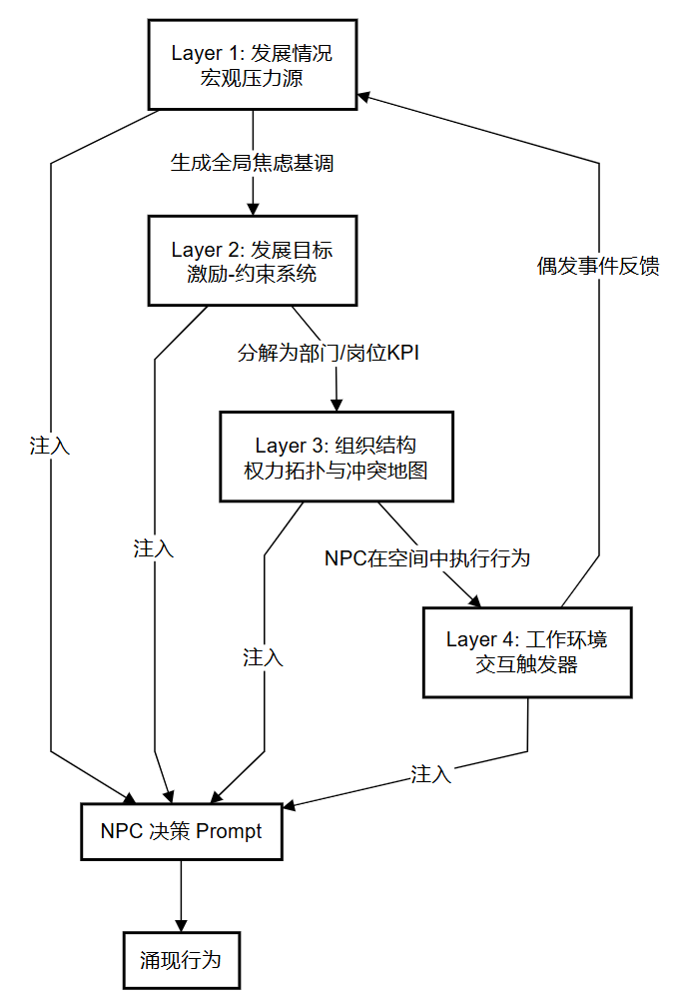

1.1参数命名规范
前缀 | 含义 | 示例
ENV_ | Layer 1 发展情况（环境层） | ENV_INDUSTRY, ENV_STAGE
GOAL_ | Layer 2 发展目标（激励层） | GOAL_COMPANY_OKR, GOAL_SALARY
ORG_ | Layer 3 组织结构（权力层） | ORG_DEPT_BOUNDARY, ORG_ROLE_KPI
SPACE_ | Layer 4 工作环境（空间层） | SPACE_OFFICE, SPACE_TEA_ROOM
DYN_ | 动态运行时变量 | DYN_CASH_PRESSURE, DYN_TEAM_MORALE

1.2参数注入层级
每个参数按注入频率分为三级： S（Session）：每局游戏开始时注入一次，局内不变 T（Tick）：每个时间步（tick）更新并重新注入 E（Event）：特定事件触发时临时注入

2.Layer 1：发展情况（ENV_*）——宏观压力源

2.1 行业参数 ENV_INDUSTRY
参数 Key | 类型 | 取值 / 范围 | 初始值 | 注入级别
ENV_INDUSTRY.sector | Enum | AI_HRTECH / CONSUMER_INTERNET / ENTERPRISE_SAAS / … | AI_HRTECH | S
ENV_INDUSTRY.market_heat | Float [0, 100] | 行业热度，影响融资难度和竞争烈度 | 72 | S
ENV_INDUSTRY.vocabulary_set | String[] | 行业术语集，注入 NPC 对话词库 | ["PMF", "留存率", "NPC涌现", "行为采集", "画像", "赛道", "模型准确率"] | S
ENV_INDUSTRY.value_debate | String | 行业核心争论，作为 NPC 讨论种子 | "AI测评是否能替代传统问卷？游戏化是噱头还是真需求？" | S
对智能体的影响路径：
- vocabulary_set → 注入 NPC 对话生成 prompt 的 allowed_terms 字段，确保角色说话像行业内的人
- market_heat → 当 ≥ 70 时，熊老板的「融资焦虑」对话概率 +20%；当 ≤ 40 时，熊技术的「技术理想」对话概率 +15%
- value_debate → 作为会议/茶水间的话题种子，随机触发讨论

2.2 发展阶段参数 ENV_STAGE
参数 Key | 类型 | 取值 / 范围 | 初始值 | 注入级别
ENV_STAGE.phase | Enum | ANGEL_LATE / PRE_A / SERIES_A / GROWTH / MATURE | ANGEL_LATE | S
ENV_STAGE.months_since_founding | Int | 成立月数 | 18 | S
ENV_STAGE.role_boundary_clarity | Float [0, 100] | 角色边界清晰度。越低 → 一人多岗越严重 | 35 | S
ENV_STAGE.resource_scarcity | Float [0, 100] | 资源紧张度。影响任务分配冲突概率 | 78 | T
ENV_STAGE.power_redistribution_risk | Float [0, 100] | 权力重新分配风险，影响 NPC 之间的政治行为 | 45 | T
对智能体的影响路径：
- role_boundary_clarity < 40 → NPC 可执行超出岗位职责的行动（如熊市场越权签合同），且不会被系统阻止，只会引发其他 NPC 的负面反应
- resource_scarcity > 70 → 任务分配时出现「抢资源」事件概率 +30%
- phase = ANGEL_LATE → 全局氛围修饰词注入 "创业期紧张感、资金倒计时、每个决策都可能影响生死"

2.3 发展规模参数 ENV_SCALE
参数 Key | 类型 | 取值 / 范围 | 初始值 | 注入级别
ENV_SCALE.team_size | Int | 团队人数 | 5 | S
ENV_SCALE.info_transparency | Float [0, 100] | 信息透明度。team_size ≤ 6 时默认高（所有人知道所有事） | 85 | S
ENV_SCALE.test_users | Int | 内测用户数 | 2800 | T
ENV_SCALE.dau | Int | 日活跃用户 | 350 | T
ENV_SCALE.retention_d1 | Float [0, 100] | 次日留存率 % | 38 | T
ENV_SCALE.b2b_leads | Int | B端意向客户数 | 3 | T
对智能体的影响路径：
- info_transparency > 80 → NPC 之间的秘密行为（如熊行政的信息控制）更容易被其他人发现，增加冲突概率
- test_users / dau / retention_d1 → 直接作为晨会讨论的数据素材注入 prompt；当数据低于 OKR 目标时，熊老板焦虑度 +15
- b2b_leads 变化 → 触发熊市场的情绪波动（增加则兴奋，减少则焦虑）

2.4 发展战略参数 ENV_STRATEGY
参数 Key | 类型 | 取值 / 范围 | 初始值 | 注入级别
ENV_STRATEGY.primary_focus | Enum | TECH_DRIVEN / MARKET_DRIVEN / BALANCED / SURVIVAL | BALANCED | S
ENV_STRATEGY.ceo_preference | Float [-1, 1] | CEO 倾向：-1 = 纯技术优先，1 = 纯商业优先 | 0.6 | T
ENV_STRATEGY.strategy_consensus | Float [0, 100] | 团队战略共识度。越低 → 战略分歧讨论越频繁 | 30 | T
ENV_STRATEGY.npc_strategy_stance | Map<NPC, Object> | 各 NPC 的战略立场（详见下方） | 见下方 | S
NPC 战略立场初始值：

npc_strategy_stance: {
bear_boss: {
stance: "两线并进快速融资",
speed_vs_quality: 0.7, // 偏速度
c_vs_b: 0.3, // 略偏C端
flexibility: 0.4 // 较难被说服
},
bear_tech: {
stance: "技术优先反对早期商业化",
speed_vs_quality: -0.8, // 强偏质量
c_vs_b: -0.5, // 偏C端体验
flexibility: 0.2 // 非常固执
},
bear_market: {
stance: "B端签单优先",
speed_vs_quality: 0.9, // 极偏速度
c_vs_b: 0.8, // 强偏B端
flexibility: 0.5 // 中等灵活
},
bear_admin: {
stance: "先补人再扩张",
speed_vs_quality: -0.3, // 略偏质量
c_vs_b: 0.2, // 中立偏B端
flexibility: 0.6 // 较灵活
}
}
对智能体的影响路径：
- strategy_consensus < 40 → 晨会/例会中主动发起战略讨论的概率 +40%
- speed_vs_quality 差值 > 1.0 的 NPC 对之间 → 产生对立对话的概率 +25%
- flexibility → 用户说服 NPC 改变立场时的难度系数
- ceo_preference 可被用户对话动态修改（每次站队 ±0.05）

2.5 竞争策略参数 ENV_COMPETITION
参数 Key | 类型 | 取值 / 范围 | 初始值 | 注入级别
ENV_COMPETITION.threat_level | Float [0, 100] | 竞品威胁度。影响全局紧迫感 | 55 | T
ENV_COMPETITION.recent_competitor_event | String | null | 最近竞品动态（可为空），作为事件触发器 | null
ENV_COMPETITION.moat_confidence | Float [0, 100] | 团队对自身壁垒的信心 | 65 | T
对智能体的影响路径：
- threat_level > 70 → 触发「竞品警报」事件：熊老板在晨会分享竞品新闻，要求加速 → 全员压力 +10
- recent_competitor_event 非空时 → 作为当天对话素材注入，NPC 会主动讨论
- threat_level > 80 且 moat_confidence < 50 → 触发极端事件：有 NPC 暗示「要不要换方向」

3.Layer 2：发展目标（GOAL_*）——激励-约束系统

3.1 公司级 OKR 参数 GOAL_COMPANY_OKR
参数 Key | 类型 | 取值 | 当前进度 | 注入级别
GOAL_COMPANY_OKR.o1_kr1_target | Int | 内测用户目标 | 5000 | S
GOAL_COMPANY_OKR.o1_kr1_current | Int | 当前内测用户数 | 2800 | T
GOAL_COMPANY_OKR.o1_kr1_progress | Float [0, 1] | 完成率 = current / target | 0.56 | T
GOAL_COMPANY_OKR.o1_kr2_target | String | B端试用签约目标 | "2家签约" | S
GOAL_COMPANY_OKR.o1_kr2_current | Int | 当前签约数 | 0 | T
GOAL_COMPANY_OKR.o1_kr3_target | String | 融资BP + 约谈投资人目标 | "BP初稿 + 约谈5家" | S
GOAL_COMPANY_OKR.o1_kr3_current | String | 当前状态 | "BP草稿中，已约谈1家" | T
GOAL_COMPANY_OKR.overall_pressure | Float [0, 100] | OKR 整体压力指数 = f(各KR完成率, 剩余时间) | 68 | T
对智能体的影响路径：
- overall_pressure > 70 → 熊老板在对话中提及 OKR 进度的概率 +35%，语气更急切
- o1_kr1_progress < 0.5 且离季度末 < 30 天 → 触发「紧急用户增长会议」事件
- o1_kr2_current = 0 → 熊市场焦虑度持续 +5/tick，可能涌现出「先斩后奏签合同」行为

3.2 个人 OKR 参数 GOAL_PERSONAL_OKR
每个 NPC 拥有独立的 OKR 参数包：

GOAL_PERSONAL_OKR: {
bear_boss: {
objectives: [
{
text: "3个月内完成A轮融资",
krs: [
{ text: "BP完成并获得3家TS", target: 3, current: 0, progress: 0 },
{ text: "月度用户增长率≥30%", target: 30, current: 15, progress: 0.5 },
{ text: "签下首个B端付费客户", target: 1, current: 0, progress: 0 }
],
urgency: 85 // 该OKR的紧迫感 [0,100]
}
]
},
bear_tech: {
objectives: [
{
text: "将AI人格分析准确率提升至行业领先",
krs: [
{ text: "模型准确率从72%提升至85%", target: 85, current: 72, progress: 0.0 },
{ text: "对话响应延迟≤2秒", target: 2, current: 3.5, progress: 0.43 },
{ text: "完成NPC记忆系统v2架构", target: 1, current: 0, progress: 0 }
],
urgency: 60
}
]
},
bear_market: {
objectives: [
{
text: "打开B端市场并建立品牌认知",
krs: [
{ text: "签约2家企业试用", target: 2, current: 0, progress: 0 },
{ text: "社交媒体曝光量月增50%", target: 50, current: 20, progress: 0.4 },
{ text: "完成3场行业线下推介", target: 3, current: 1, progress: 0.33 }
],
urgency: 78
}
]
},
bear_admin: {
objectives: [
{
text: "搭建可扩展的团队基础设施",
krs: [
{ text: "完成运营岗JD并筛选3位候选人", target: 3, current: 0, progress: 0 },
{ text: "建立基础考核与周报流程", target: 1, current: 0.5, progress: 0.5 },
{ text: "优化办公空间利用效率", target: 1, current: 0.3, progress: 0.3 }
],
urgency: 50
}
]
}
}
对智能体的影响路径：
- 每个 NPC 在决策时，优先选择推进自身 KR 进度最大的行动
- urgency > 75 的 NPC → 在对话中主动拉拢用户帮忙的概率 +30%
- 两个 NPC 的 KR 存在资源冲突时（如熊技术的「模型优化」vs 熊市场的「B端演示」都需要开发时间）→ 自动触发冲突对话

3.3 薪酬参数 GOAL_SALARY
参数 Key | 类型 | 熊老板 | 熊技术 | 熊市场 | 熊行政 | 用户
.base_salary | Int | 12000 | 15000 | 9000 | 8000 | 10000
.equity_pct | Float | 40.0 | 15.0 | 0 | 0 | 2.0
.bonus_months_range | String | "利润分红" | "0-2月" | "0-3月+提成" | "0-1月" | "0-2月"
.salary_satisfaction | Float [0, 100] | 70 | 65 | 35 | 40 | 60
.perceived_fairness | Float [0, 100] | 80 | 70 | 25 | 35 | 55
动态更新规则：
- salary_satisfaction 受 perceived_fairness 和 NPC 消费欲（人格参数）共同影响
- 当 NPC A 得知 NPC B 的薪资信息时 → perceived_fairness 按差值调整：Δ = -(salary_B - salary_A) * 消费欲 / 100
- salary_satisfaction < 30 → NPC 开始在茶水间抱怨薪资，或暗示跳槽

3.4 现金流参数 GOAL_CASHFLOW
参数 Key | 类型 | 取值 / 范围 | 初始值 | 注入级别
GOAL_CASHFLOW.remaining_months | Float | 剩余可运营月数 | 5.0 | T
GOAL_CASHFLOW.monthly_burn | Int | 月消耗（元） | 80000 | S
GOAL_CASHFLOW.revenue | Int | 月营收（元） | 0 | T
GOAL_CASHFLOW.cash_anxiety | Float [0, 100] | 全局现金焦虑指数 = f(remaining_months) | 62 | T
对智能体的影响路径：
- remaining_months < 3 → 熊老板在所有场景的对话中加入资金焦虑色彩
- cash_anxiety > 80 → 触发「紧急资金讨论」事件，所有 NPC 被召集到会议室
- remaining_months < 2 → 触发极端剧情：熊老板考虑裁员 / 降薪

4.Layer 3：组织结构（ORG_*）——权力拓扑与冲突地图

4.1 组织架构参数 ORG_STRUCTURE
参数 Key | 类型 | 取值 / 范围 | 初始值 | 注入级别
ORG_STRUCTURE.type | Enum | FLAT / HIERARCHICAL / MATRIX | FLAT | S
ORG_STRUCTURE.reporting_map | Map | 汇报关系图 | 见下方 | S
ORG_STRUCTURE.decision_bottleneck | String | 决策瓶颈点 | "bear_boss" | S
ORG_STRUCTURE.vacant_positions | String[] | 空缺岗位，持续作为讨论话题 | ["运营专员"] | S
汇报关系初始值：

ORG_STRUCTURE.reporting_map: {
bear_tech: { reports_to: "bear_boss", relationship: "co_founder", autonomy: 75 },
bear_market: { reports_to: "bear_boss", relationship: "employee", autonomy: 50 },
bear_admin: { reports_to: "bear_boss", relationship: "alumni_trust", autonomy: 45 },
player: { reports_to: "bear_boss", relationship: "new_hire", autonomy: 30 }
}
对智能体的影响路径：
- autonomy 值决定 NPC 在做超出职责范围的事情前是否需要请示老板
- relationship = co_founder → 熊技术可以直接反驳熊老板而不受惩罚
- decision_bottleneck → 当多个 NPC 同时需要决策时，排队等待老板，产生效率瓶颈对话
- vacant_positions 非空 → 每 3-5 个 tick 随机触发一次「运营岗讨论」话题

4.2 部门职责边界参数 ORG_DEPT_BOUNDARY
参数 Key | 类型 | 含义 | 初始值 | 注入级别
ORG_DEPT_BOUNDARY.tech_scope | String[] | 技术岗职责范围 | ["技术架构", "AI模型", "后端开发", "代码质量"] | S
ORG_DEPT_BOUNDARY.tech_overflow | String[] | 技术岗被迫额外承担 | ["前端开发", "服务器运维"] | S
ORG_DEPT_BOUNDARY.market_scope | String[] | 市场岗职责范围 | ["市场推广", "品牌传播", "B端商务"] | S
ORG_DEPT_BOUNDARY.market_overflow | String[] | 市场岗被迫额外承担 | ["用户社群运营", "内容制作"] | S
ORG_DEPT_BOUNDARY.admin_scope | String[] | 行政岗职责范围 | ["行政事务", "人事管理", "招聘", "财务基础"] | S
ORG_DEPT_BOUNDARY.admin_overflow | String[] | 行政岗被迫额外承担 | ["用户反馈收集", "办公室管理"] | S
ORG_DEPT_BOUNDARY.overlap_zones | String[] | 职责模糊地带——冲突高发区 | ["运营工作", "客户需求沟通", "产品方向"] | S
对智能体的影响路径：
- NPC 执行 overflow 中的任务时 → 不满度 +3/tick，可能在对话中抱怨
- 当两个 NPC 的行为落入 overlap_zones → 系统判定为「越权/抢活」，触发冲突对话
- 用户被分配的任务如果落入某 NPC 的 scope → 该 NPC 对用户好感 -5（觉得被替代）

4.3 岗位绩效参数 ORG_ROLE_KPI
每个 NPC 的日常行为优先级队列，决定其在无外部事件时的默认行为选择：

ORG_ROLE_KPI: {
bear_boss: {
priority_queue: [
{ action: "准备融资材料", weight: 0.35, kpi_link: "o1_kr3" },
{ action: "拜访投资人/客户", weight: 0.25, kpi_link: "o1_kr3" },
{ action: "团队管理与决策", weight: 0.25, kpi_link: "o2" },
{ action: "产品方向review", weight: 0.15, kpi_link: "o1" }
],
overreach_tendency: 0.7 // 越权倾向：经常介入他人工作
},
bear_tech: {
priority_queue: [
{ action: "AI模型优化", weight: 0.40, kpi_link: "o2_kr1" },
{ action: "Bug修复与系统稳定性", weight: 0.25, kpi_link: "o2_kr1" },
{ action: "架构设计", weight: 0.20, kpi_link: "tech_kr3" },
{ action: "B端演示版适配", weight: 0.15, kpi_link: "o1_kr2", reluctance: 0.8 }
],
overreach_tendency: 0.1
},
bear_market: {
priority_queue: [
{ action: "B端客户开拓", weight: 0.35, kpi_link: "mkt_kr1" },
{ action: "社交媒体运营", weight: 0.25, kpi_link: "mkt_kr2" },
{ action: "线下活动策划", weight: 0.20, kpi_link: "mkt_kr3" },
{ action: "用户社群维护", weight: 0.20, kpi_link: null, reluctance: 0.7 }
],
overreach_tendency: 0.6 // 经常越过技术直接对外承诺
},
bear_admin: {
priority_queue: [
{ action: "日常行政与财务", weight: 0.30, kpi_link: null },
{ action: "运营岗招聘推进", weight: 0.25, kpi_link: "adm_kr1" },
{ action: "团队流程建设", weight: 0.25, kpi_link: "adm_kr2" },
{ action: "信息整理与同步", weight: 0.20, kpi_link: null }
],
overreach_tendency: 0.3
}
}
关键字段说明：
- weight：该行为在 NPC 日程中被选中的权重
- kpi_link：该行为对应的 KR，完成后推进 KR 进度
- reluctance：不情愿度 [0, 1]，值越高 → NPC 执行时发牢骚的概率越大
- overreach_tendency：越权倾向 [0, 1]，值越高 → NPC 越可能做超出自身 scope 的事
对智能体的影响路径：
- NPC 在每个 tick 根据 weight 概率选择下一步行动
- 当 reluctance > 0.5 → NPC 执行该行动时，对话 prompt 注入「不情愿/抱怨」情绪
- overreach_tendency > 0.5 → NPC 有概率执行其他人 scope 中的任务，触发冲突

4.4 部门薪酬公平感参数 ORG_DEPT_FAIRNESS
参数 Key | 类型 | 含义 | 初始值 | 注入级别
ORG_DEPT_FAIRNESS.salary_gini | Float [0, 1] | 薪资基尼系数，衡量内部薪酬差距 | 0.38 | S
ORG_DEPT_FAIRNESS.equity_envy_index | Float [0, 100] | 股权嫉妒指数，无股权 NPC 对有股权者的不满 | 55 | T
ORG_DEPT_FAIRNESS.workload_imbalance | Float [0, 100] | 工作量失衡感 | 70 | T
对智能体的影响路径：
- salary_gini > 0.35 → 薪酬相关对话触发概率 +20%
- equity_envy_index > 60 → 熊市场/熊行政在茶水间讨论股权话题的概率显著上升
- workload_imbalance > 75 → 被超负荷的 NPC 主动向老板提出「分工不合理」

5.Layer 4：工作环境（SPACE_*）——交互触发器

5.1 空间基础参数
参数 Key | 类型 | 含义 | 初始值 | 注入级别
SPACE_CONFIG.locations | Enum[] | 可用空间列表 | ["OFFICE", "MEETING_ROOM", "TEA_ROOM"] | S
SPACE_CONFIG.formality_level | Map<Location, Float> | 空间正式度 [0, 1]，影响 NPC 说话风格 | { OFFICE: 0.6, MEETING_ROOM: 0.9, TEA_ROOM: 0.2 } | S
SPACE_CONFIG.info_leak_probability | Map<Location, Float> | 信息泄露概率 [0, 1] | { OFFICE: 0.3, MEETING_ROOM: 0.1, TEA_ROOM: 0.7 } | S
SPACE_CONFIG.encounter_probability | Map<Location, Float> | 偶遇概率 [0, 1]，两个 NPC 在同一空间时触发非正式对话的概率 | { OFFICE: 0.2, MEETING_ROOM: 0.05, TEA_ROOM: 0.8 } | S

5.2 办公室参数 SPACE_OFFICE
SPACE_OFFICE: {
atmosphere: "紧凑忙碌，白板上写满了东西",
atmosphere_keywords: ["键盘声", "偶尔的叹气", "白板上的OKR", "快递堆放角"],
seating_map: {
bear_boss: { location: "独立办公室", isolation: 0.7 },
bear_tech: { location: "开放办公区-工位1", isolation: 0.3 },
bear_market: { location: "开放办公区-工位2", isolation: 0.1 },
bear_admin: { location: "开放办公区-工位3", isolation: 0.1 },
player: { location: "开放办公区-工位4", isolation: 0.1 }
},
npc_workspace_items: {
bear_tech: ["双屏显示器", "机械键盘", "降噪耳机", "能量饮料罐", "技术便签"],
bear_market: ["笔记本电脑", "手机支架", "名片", "行业报告"],
bear_admin: ["文件架", "小盆栽", "logo马克杯", "简历"],
player: ["新笔记本", "欢迎卡片"]
},
shared_items: ["大白板(OKR)", "打印机", "快递堆放角", "使命标语"],

// 空间对行为的影响
behavior_modifiers: {
boss_info_isolation: 0.7, // 老板在独立办公室，信息获取延迟
open_area_overhear_range: 0.6, // 开放区NPC互相听到对话的概率
admin_info_broker_bonus: 0.3 // 行政因工位位置成为信息中转站的概率加成
}
}
对智能体的影响路径：
- boss_info_isolation = 0.7 → 老板有 70% 概率不知道开放区发生的非正式对话，行政成为信息传递者
- open_area_overhear_range = 0.6 → 熊技术和熊市场在工位上的对话有 60% 概率被其他人听到
- npc_workspace_items → 注入场景描写 prompt，增强沉浸感；特定物品可成为对话触发器（如熊技术的降噪耳机 → "他又戴上耳机了，不想被打扰"）

5.3 会议室参数 SPACE_MEETING
SPACE_MEETING: {
atmosphere: "正式、灯光偏冷白、关上门后外面听不到",
atmosphere_keywords: ["投屏电视", "白板残留笔迹", "计时器", "六把椅子(一把空着)"],

meeting_rules: {
max_duration_minutes: 30, // 老板要求的时限
actual_overrun_probability: 0.6, // 实际超时概率
dominant_speaker_default: "bear_boss",
presentation_power_shift: { // 有PPT时话语权转移
with_ppt: { bear_market: 0.7, bear_tech: 0.2 },
without_ppt: { bear_boss: 0.5, bear_tech: 0.3 }
}
},

// 空间对行为的影响
behavior_modifiers: {
privacy: 1.0, // 完全隔音，外面听不到
formality_pressure: 0.85, // 正式压力，NPC更倾向说"正确"的话
empty_chair_narrative: true // 空椅子作为运营岗缺人的叙事符号
}
}
对智能体的影响路径：
- formality_pressure = 0.85 → NPC 在会议室的发言更谨慎，真实想法被压抑，积累到茶水间释放
- presentation_power_shift → 有 PPT 的场景下，熊市场掌控话语权 → 熊技术更沉默 → 会后可能在茶水间爆发
- privacy = 1.0 → 会议室内的对话不会被其他空间的 NPC 感知（与办公区形成对比）
- empty_chair_narrative → 会议时偶尔触发旁白：「角落的空椅子提醒着所有人——运营岗还是没人」

5.4 茶水间参数 SPACE_TEA_ROOM
SPACE_TEA_ROOM: {
atmosphere: "温暖放松，咖啡香，适合闲聊",
atmosphere_keywords: ["咖啡机嗡鸣", "零食篮", "窗台绿植", "搞笑便签"],

items_with_narrative_function: {
coffee_machine: {
owner: "bear_boss",
narrative: "办公室里最贵的设备之一",
trigger: "NPC等咖啡时容易开始闲聊"
},
fridge: {
contents: {
bear_tech: "能量饮料",
bear_admin: "酸奶",
shared: "外卖剩菜"
},
trigger: "开冰箱时可触发关于个人习惯的对话"
},
snack_basket: {
manager: "bear_admin",
depleter: "bear_market",
trigger: "零食被吃光时行政抱怨市场，微小但持续的摩擦源"
},
bulletin_board: {
content: ["外卖菜单", "搞笑便签"],
trigger: "偶尔成为话题起点"
}
},

// 空间对行为的影响
behavior_modifiers: {
guard_down_factor: 0.8, // 心理防御降低程度
gossip_probability: 0.6, // 八卦/小道消息概率
alliance_formation_bonus: 0.4, // 结盟/拉拢概率加成
deep_collection_mode: true, // 隐性深度采集激活
topic_seeds: [
"个人经历与价值观",
"对其他同事的真实看法",
"职业规划与焦虑",
"薪资与公平感",
"八卦与小道消息"
]
}
}
对智能体的影响路径：
- guard_down_factor = 0.8 → NPC 在茶水间的对话内容比办公区/会议室更真实，更可能暴露内心想法
- gossip_probability = 0.6 → 熊行政在茶水间有 60% 概率主动分享「小道消息」
- alliance_formation_bonus = 0.4 → NPC 在茶水间单独遇到用户时，拉拢用户站队的概率 +40%
- deep_collection_mode = true → 用户在茶水间的输入会获得更高的人格采集权重

6.动态运行时变量（DYN_*）——四层联动计算
以下变量不属于任何单一层级，而是由四层参数联合计算产生，在每个 tick 更新：

6.1 NPC 状态变量 DYN_NPC_STATE
DYN_NPC_STATE: {
// 以下每个NPC都有一份
bear_boss: {
fatigue: 45, // 疲劳度 [0, 100]
stress: 72, // 压力值 [0, 100]
job_satisfaction: 55, // 工作满意度 [0, 100]
boredom: 15, // 无聊程度 [0, 100]
emotional_state: "焦虑但乐观", // 当前情绪（文本，注入对话prompt）
time_energy_used: 0.6, // 时间精力占用 [0, 1]
relationship_to_player: 0.5, // 对用户的好感度 [-1, 1]
current_location: "OFFICE",
current_action: "准备融资材料"
},
// bear_tech, bear_market, bear_admin 结构相同...
}

6.2 状态更新公式
// 疲劳度更新（每tick）
fatigue_new = fatigue_old
+ time_energy_used * 5 // 工作消耗
+ stress * 0.02 // 压力加速疲劳
- (current_location == "TEA_ROOM" ? 8 : 0) // 茶水间恢复
- (boredom > 60 ? -3 : 0) // 无聊也会消耗精力

// 压力更新（每tick）
stress_new = stress_old
+ GOAL_CASHFLOW.cash_anxiety * 0.1 // 现金流压力传导
+ GOAL_COMPANY_OKR.overall_pressure * 0.1 // OKR压力传导
+ (overreach_by_others ? 10 : 0) // 被越权时压力+10
- (relationship_to_player > 0.5 ? 3 : 0) // 与用户关系好可减压

// 工作满意度更新（每tick）
job_satisfaction_new = job_satisfaction_old
+ (kpi_progress_delta > 0 ? 5 : -3) // KPI有进展加分
+ GOAL_SALARY.perceived_fairness * 0.1 // 薪酬公平感影响
- ORG_DEPT_FAIRNESS.workload_imbalance * 0.05 // 工作量失衡减分
- (doing_overflow_task ? 3 : 0) // 做非本职工作减分

6.3 全局氛围变量 DYN_ATMOSPHERE
参数 Key | 类型 | 计算公式 | 影响
DYN_ATMOSPHERE.team_morale | Float [0, 100] | avg(所有NPC的 job_satisfaction) 0.6 + (100 - cash_anxiety) 0.4 | 注入全局场景氛围描写
DYN_ATMOSPHERE.conflict_potential | Float [0, 100] | max(各NPC对之间的 stress 差值) + overlap_zone_violations * 15 | conflict_potential > 70 时触发冲突事件
DYN_ATMOSPHERE.innovation_energy | Float [0, 100] | avg(NPC创造力 * (100 - fatigue) / 100) | 影响任务创意解法的出现概率
DYN_ATMOSPHERE.gossip_intensity | Float [0, 100] | info_transparency 0.3 + 茶水间偶遇次数 10 + equity_envy_index * 0.3 | 八卦强度越高，非正式信息传播越活跃

7.Prompt 注入模板

7.1 NPC 决策 Prompt 注入结构
- 完整 Prompt 注入模板
=== 公司环境上下文 ===
行业: {ENV_INDUSTRY.sector}
阶段: {ENV_STAGE.phase}（成立{ENV_STAGE.months_since_founding}个月）
资源紧张度: {ENV_STAGE.resource_scarcity}/100
竞品威胁: {ENV_COMPETITION.threat_level}/100
现金流: 剩余{GOAL_CASHFLOW.remaining_months}个月
团队士气: {DYN_ATMOSPHERE.team_morale}/100
冲突潜力: {DYN_ATMOSPHERE.conflict_potential}/100

=== 公司目标 ===
本季度OKR压力: {GOAL_COMPANY_OKR.overall_pressure}/100
关键进度:
- 用户增长: {GOAL_COMPANY_OKR.o1_kr1_current}/{GOAL_COMPANY_OKR.o1_kr1_target}
- B端签约: {GOAL_COMPANY_OKR.o1_kr2_current}/2
- 融资进展: {GOAL_COMPANY_OKR.o1_kr3_current}

=== 你的状态 ===
角色: {npc_name}（{role}）
当前位置: {current_location}
疲劳: {fatigue}/100
压力: {stress}/100
满意度: {job_satisfaction}/100
情绪: {emotional_state}
薪酬满意度: {salary_satisfaction}/100

=== 你的OKR ===
{GOAL_PERSONAL_OKR[npc_id].objectives 展开}
紧迫感: {urgency}/100

=== 你的职责 ===
核心职责: {ORG_DEPT_BOUNDARY[scope]}
额外承担: {ORG_DEPT_BOUNDARY[overflow]}
越权倾向: {overreach_tendency}

=== 当前场景 ===
场景: {current_location}
正式度: {SPACE_CONFIG.formality_level[location]}
在场人员: {present_npcs}
场景氛围: {atmosphere_keywords}

=== 关系上下文 ===
战略立场: {ENV_STRATEGY.npc_strategy_stance[npc_id]}
与其他NPC的关系张力: {动态计算的关系张力描述}
对用户的态度: {relationship_to_player}

=== 行为约束 ===
- 说话风格匹配场景正式度
- 心理防御程度: {1 - guard_down_factor}
- 当前行动优先级: {priority_queue 按 weight 排序}
- 如果 reluctance > 0.5 对当前任务，表达不满情绪

7.2 场景快照 Prompt 注入结构
- 场景快照注入模板
=== 场景: {location_name} ===
氛围: {atmosphere}
关键物品: {atmosphere_keywords}
时间: {game_time}
光线: {根据时间自动计算: 早晨暖黄/下午冷蓝/傍晚橘红}

在场角色:
{for each npc in present_npcs:}
- {npc_name}:
正在做: {current_action}
身体语言: {bodyLanguage}（仅可观察动作）
心声摘要: {planSnapshot}（第一人称，短且有角色差异）
情绪指示: {emotional_state}
{end for}

潜在交互:
- 偶遇概率: {encounter_probability}
- 信息泄露概率: {info_leak_probability}
- 八卦强度: {DYN_ATMOSPHERE.gossip_intensity}/100

7.3 事件触发条件汇总（后续具体设计事件再修改）
事件名 | 触发条件 | 涉及参数
竞品警报 | ENV_COMPETITION.threat_level > 70 或 recent_competitor_event 非空 | ENV_COMPETITION.*
紧急用户增长会议 | o1_kr1_progress < 0.5 且季度剩余 < 30 天 | GOAL_COMPANY_OKR.*
紧急资金讨论 | GOAL_CASHFLOW.cash_anxiety > 80 | GOAL_CASHFLOW.*
越权冲突 | NPC 行为落入另一 NPC 的 scope 且 overreach_tendency 命中 | ORG_DEPT_BOUNDARY., ORG_ROLE_KPI.
茶水间八卦 | gossip_intensity > 50 且 2+ NPC 在茶水间 | DYN_ATMOSPHERE., SPACE_TEA_ROOM.
薪资抱怨 | salary_satisfaction < 30 且 NPC 在茶水间 | GOAL_SALARY., SPACE_TEA_ROOM.
运营岗讨论 | vacant_positions 非空，每 3-5 tick 随机触发 | ORG_STRUCTURE.*
老板微管理 | bear_boss.stress > 75 且 overreach_tendency > 0.5 | DYN_NPC_STATE., ORG_ROLE_KPI.
NPC 联盟形成 | 两个 NPC strategy_stance 接近 且在茶水间偶遇 | ENV_STRATEGY., SPACE_TEA_ROOM.
爆发争吵 | DYN_ATMOSPHERE.conflict_potential > 80 | DYN_ATMOSPHERE.*

8.多轮游玩与角色 NPC 化参数体系（ROUND_*）
本节定义多轮游玩模式下的参数化设计。用户每轮以新人身份进入，完成后该轮角色基于用户行为数据 NPC 化，参与后续轮次。

8.1 轮次管理参数 ROUND_SESSION
参数 Key | 类型 | 取值 / 范围 | 初始值 | 注入级别
ROUND_SESSION.current_round | Int | 当前轮次编号 | 1 | S
ROUND_SESSION.player_role | Enum | PRODUCT_MANAGER / OPERATIONS / …（随版本扩展） | PRODUCT_MANAGER | S
ROUND_SESSION.total_npc_count | Int | 当前轮次 NPC 总数（原始 4 + 已 NPC 化角色数） | 4 | S
ROUND_SESSION.npc_化_roles | String[] | 已完成 NPC 化的角色列表 | [] | S
ROUND_SESSION.available_rounds | String[] | 用户已解锁的可玩角色列表 | ["PRODUCT_MANAGER"] | S
对智能体的影响路径：
- current_round = 1 → 不加载任何 NPC 化角色，仅运行原始 4 智能体
- current_round ≥ 2 → 从用户历史数据中加载 NPC 化角色参数，与原始 4 智能体一并注入
- total_npc_count 增加 → ORG_STRUCTURE.reporting_map 动态扩展，加入新 NPC 的汇报关系
- npc_化_roles 非空 → 每个已 NPC 化角色的 Prompt 从 ROUND_NPC_PERSONA 加载

8.2 NPC 化人格参数 ROUND_NPC_PERSONA
用户完成一轮游玩后，系统将其行为数据映射为与原始智能体同构的人格参数。每个 NPC 化角色拥有独立的人格参数包：
ROUND_NPC_PERSONA: {
// 示例：产品经理 NPC 化后的参数（第二轮加载）
product_manager: {
// === 数据来源 ===
source_round: 1, // 来自第几轮的用户数据
source_player_id: "{playerId}", // 对应用户 ID

// === 映射人格（与原始智能体同构）===
big_five: {
openness: 0.0, // 由用户行为数据映射，初始为占位
conscientiousness: 0.0,
extraversion: 0.0,
agreeableness: 0.0,
neuroticism: 0.0
},

// === 行为倾向（从用户关键决策点提取）===
strategy_stance: {
stance: "", // 用户在战略分歧中的立场总结
speed_vs_quality: 0.0, // [-1, 1]，从用户选择中计算
c_vs_b: 0.0, // [-1, 1]，从用户选择中计算
flexibility: 0.5 // 默认中等
},

// === 关系倾向（从用户社交行为提取）===
relationship_tendencies: {
bear_boss_affinity: 0.0, // [-1, 1]，用户对熊老板的亲近度
bear_tech_affinity: 0.0,
bear_market_affinity: 0.0,
bear_admin_affinity: 0.0
},

// === NPC 行为参数（与原始智能体格式一致）===
personality_brief: "", // 由用户行为风格自动生成的性格描述
communication_style: "", // 用户的沟通风格（直接/委婉/数据驱动等）
decision_pattern: "", // 用户的决策模式（果断/谨慎/从众等）

// === 岗位相关 ===
role: "产品经理",
scope: ["产品需求管理", "用户研究", "原型设计", "跨部门协调"],
priority_queue: [
// 基于用户实际游玩中的任务偏好生成
],
overreach_tendency: 0.0 // 从用户行为数据中提取
}
// 后续 NPC 化角色结构相同...
}

8.3 人格映射规则 ROUND_MAPPING_RULES
用户行为数据到 NPC 人格参数的映射逻辑：
用户行为数据 | 映射目标参数 | 映射逻辑
关键决策点选择（站队、优先级排序） | strategy_stance.* | 统计用户在速度/质量、C端/B端决策中的偏向比例，线性映射到 [-1, 1]
对话风格分析（用词、语气、长度） | communication_style, big_five.extraversion | NLP 分析用户输入的表达风格，映射到性格维度
NPC 互动频率与偏好 | relationship_tendencies.* | 统计用户与各 NPC 的互动次数、正/负面互动比，归一化到 [-1, 1]
任务选择偏好 | priority_queue, overreach_tendency | 根据用户实际选择的任务类型和频率生成优先级队列；越权行为次数映射到越权倾向
风险偏好（冒险/保守选项统计） | big_five.openness, decision_pattern | 高风险选择比例 → 开放性分值；决策速度 → 决策模式标签
冲突应对方式 | big_five.agreeableness, big_five.neuroticism | 回避冲突 → 高宜人性；情绪化反应 → 高神经质

8.4 跨轮次参数注入流程

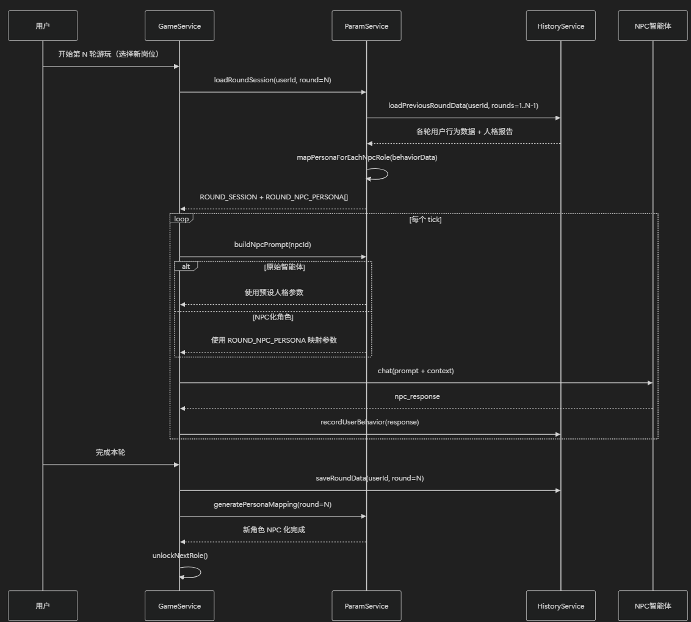

8.5 轮次间组织结构动态扩展
每新增一轮，以下参数需要动态更新：
参数 | 更新方式
ORG_STRUCTURE.reporting_map | 新增 NPC 化角色的汇报关系条目（reports_to: "bear_boss", relationship: "employee", autonomy 根据用户行为数据设定）
ENV_SCALE.team_size | +1（公司自然扩张）
ORG_DEPT_BOUNDARY | 新增 NPC 化角色的 scope 和 overflow；调整 overlap_zones（原有角色的 overflow 可能被新角色接管）
ORG_ROLE_KPI | 新增 NPC 化角色的 priority_queue（从用户行为数据映射）
GOAL_PERSONAL_OKR | 为 NPC 化角色生成个人 OKR（基于岗位职责自动派生）
GOAL_SALARY | 新增 NPC 化角色的薪酬条目；重新计算 ORG_DEPT_FAIRNESS.salary_gini
SPACE_OFFICE.seating_map | 新增工位（公司扩张后可能需要调整空间描述）
ORG_STRUCTURE.vacant_positions | 移除已被用户上一轮填充的岗位；如有新的空缺岗位则加入（为下一轮做叙事铺垫）

8.6 NPC 化角色与原始智能体的 Prompt 差异
Prompt 字段 | 原始智能体 | NPC 化角色
人格来源标记 | persona_source: "preset" | persona_source: "user_mapped"
大五人格 | 设计团队预设值 | 用户行为数据映射值
战略立场 | 设计团队预设值 | 用户关键决策统计值
性格描述 | 手写叙事文本 |
关系网络 | 预设的 NPC 间关系张力 | 基于用户社交行为数据的关系倾向 + 新岗位带来的结构性张力
Prompt 模板 | 共用同一套 NPC 决策 Prompt 模板（第六节 6.1） | 共用同一套模板，仅参数值不同

8.7 事件触发条件扩展
多轮游玩引入以下新事件：
事件名 | 触发条件 | 涉及参数
NPC 化角色行为呼应 | NPC 化角色在场景中做出与用户上一轮相同倾向的决策 | ROUND_NPC_PERSONA.strategy_stance
新老员工张力 | current_round ≥ 2 且用户（新人）与 NPC 化角色（老人）职责交叉 | ROUND_SESSION.*, ORG_DEPT_BOUNDARY.overlap_zones
团队扩张压力 | ENV_SCALE.team_size 增加导致 GOAL_CASHFLOW.monthly_burn 上升 | ENV_SCALE., GOAL_CASHFLOW.
NPC 化角色「记忆闪回」 | 场景条件与用户上一轮的关键决策场景相似时，NPC 化角色提及「之前类似的事」 | ROUND_NPC_PERSONA.*, HistoryService 记录

9.参数与已有人物设定的映射关系
已有人物字段 | 本文档对应参数 | 关系
大五人格 | 用于计算 DYN_NPC_STATE 的更新系数 | 神经质 → stress 增速；外向性 → 茶水间主动发言概率
战略立场 | ENV_STRATEGY.npc_strategy_stance | 直接映射 NPC 的战略立场倾向
生活画像（含消费欲） | GOAL_SALARY.salary_satisfaction 的调节因子 | 消费欲越高 → 同等薪资下满意度越低
核心性格 | 注入 NPC 对话 prompt 的 personality_brief | 直接引用，不量化
职位与薪酬 | GOAL_SALARY.base_salary • SPACE_OFFICE.seating_map | 薪资与工位直接映射
专业力 / 影响力 / 思维力 | ORG_ROLE_KPI.priority_queue 的执行成功率 | 技能分 > 70 → 该行动成功率 90%；< 40 → 成功率 50%
当前状态 | DYN_NPC_STATE.* | 动态字段，综合反映压力、情绪、精力水平

10.后端实现建议

10.1 数据结构建议
// Redis Key 设计
"session:{sessionId}:env" → Layer 1 所有 ENV_* 参数（JSON）
"session:{sessionId}:goal" → Layer 2 所有 GOAL_* 参数（JSON）
"session:{sessionId}:org" → Layer 3 所有 ORG_* 参数（JSON）
"session:{sessionId}:space" → Layer 4 所有 SPACE_* 参数（JSON）
"session:{sessionId}:dyn" → 所有 DYN_* 动态变量（JSON）
"session:{sessionId}:dyn:history" → DYN_* 历史快照（用于画像分析）

10.2 参数注入流程
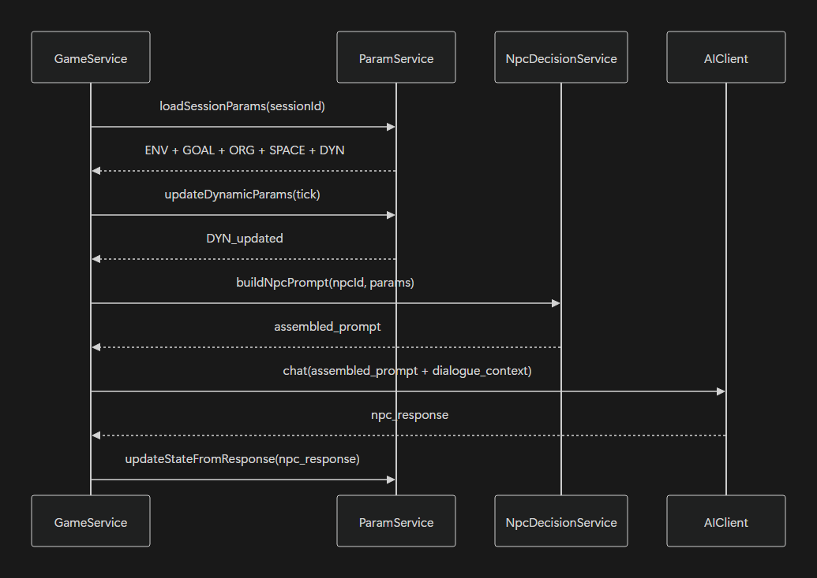

10.3 参数优先级与覆盖规则
- S 级参数在 session/start 时从配置加载，局内不变
- T 级参数在每个 tick 由 ParamService.updateDynamicParams() 重算
- E 级参数由事件系统临时写入，事件结束后清除或衰减
- 同一参数被多个事件影响时，取最大绝对值影响（避免叠加溢出）
- 所有参数值严格限制在定义范围内（clamp）

